大连北乐房屋开发有限公司欧洲小镇A区项目
修建性详细规划公布
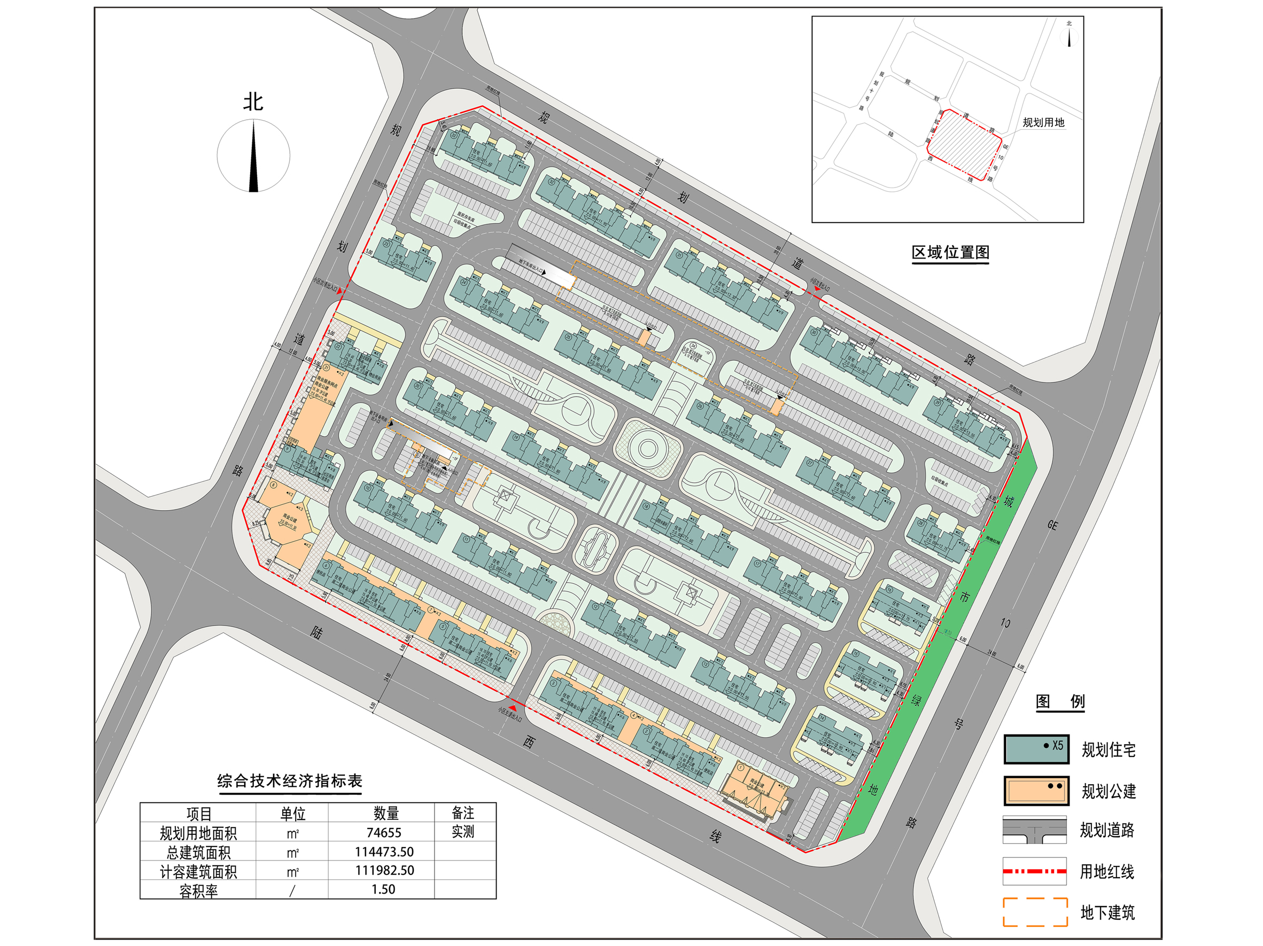

编号：2018大普规划第D009号

工程概况：

项目名称：大连北乐房屋开发有限公司欧洲小镇A区项目

设计单位：弘艺规划建筑设计有限公司

建设单位：大连北乐房屋开发有限公司

详 规 号：修详字210282201810009号

批复日期：2018年08月15日

联系电话：85779580

大连普湾经济区规划建设局

